RAPPORT D’OPTIMISATION SEO DU PROJET NINA CARDUCCI

Concernant le projet NinaCarducci, afin d’optimiser le référencement du site web j’ai commencé par ajouté les balises <meta> manquantes dans le fichier HTML du site comme ont peux le voir sur le screen ci-dessous. L’ajout des balises <meta> manquantes dans le fichier HTML du site web est une étape cruciale pour optimiser le référencement. Ces balises fournissent des informations supplémentaires aux moteurs de recherches, telles que la description de la page, les mots-clés pertinents, le comportement des robots d’indexation, etc. En utilisant ces balises de manière stratégique, on peut améliorer la visibilité et le classement du site dans le résultat de recherche.
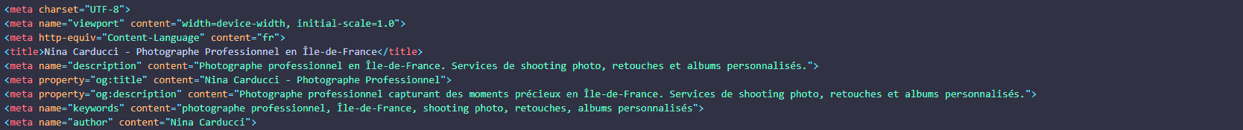
Ici, j’ai commencé par ajouter une balise <title> pertinente avec le nom et la profession de Nina afin de donner un sens au nom du site. Ensuite, j’ai ajouté des balises <meta> diverses avec les informations que contiennent le site (profession, région, ...).

Ensuite, j’ai corrigé les images qui ne possédaient pas d’alt comme ont peux le voir sur le screen ci-dessous :

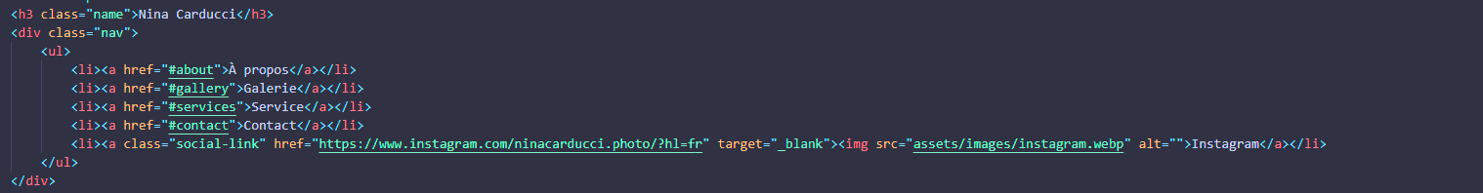
Ou encore celui-ci :
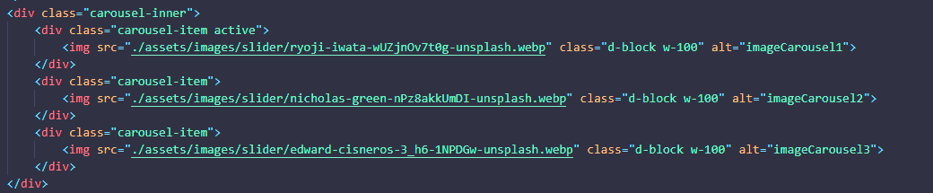
Des images qui ne possèdent pas d’alt contribuent à baisser le score LightHouse de Google et donc le référencement du site. J’ai ensuite pu optimiser les images du site en commençant par le poids :
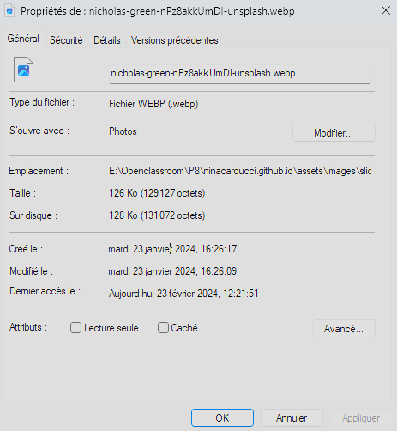
Les images pesaient relativement lourd au début, quelques Mo par image c’était bien trop lourd à charger et cela peut ralentir le site web. J'ai pu par la suite optimiser la taille des images qui étaient trop grandes.

Après avoir optimisé les images, sur recommandation d'une autre élève OC, j'ai fait le ménage dans le Bootstrap CSS via un plugin appelé PurgeCSS pour effacer le CSS non utilisé.

Par la suite, j'ai réorganisé les titres balises <h> dans le code HTML pour que le code soit plus clair et optimisé comme par exemple :

Puis suite à ça, j'ai pu différer le chargement des scripts Jquerry et Boostrap afin de charger les éléments non essentiels après le chargement de la page web. De plus j'ai aussi ajouté un préload sur les images qui apparaissent en premier sur le site :

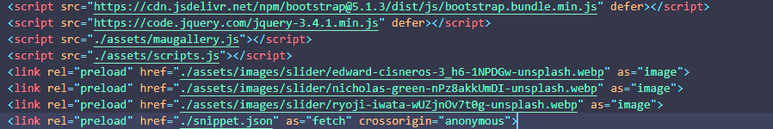
Pour finir, j'ai ajouté les données twitter cards et Opengraph au code dans la meta du site web :

Concernant le plugin Waves il ne présente aucune erreur d'accessibilité comme on peut le voir sur le screen ci-dessous :

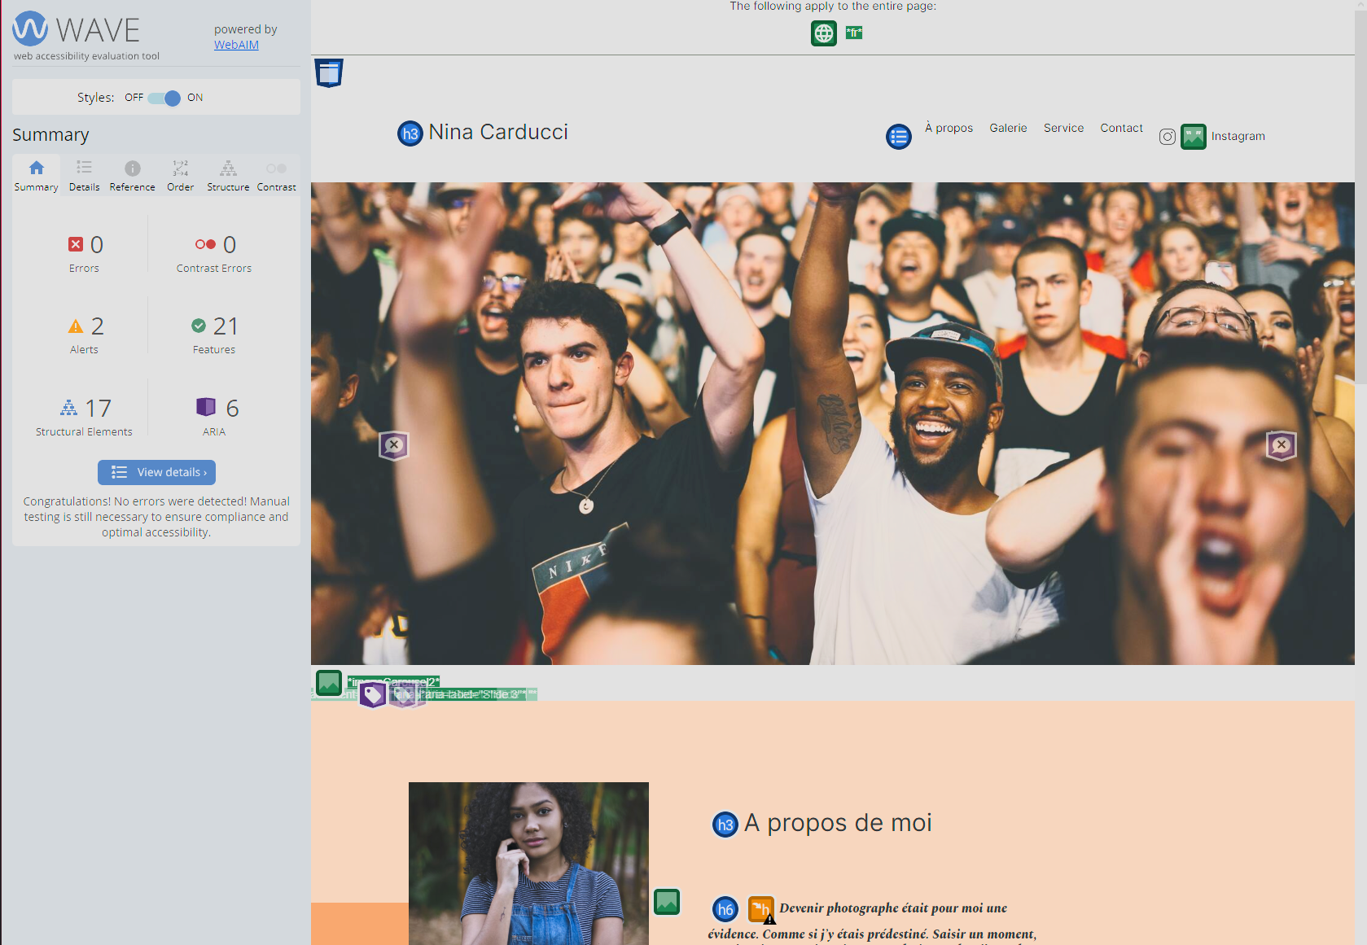

J’ai pu ajouter aussi le RichSnippet dans mon site via le code suivant :
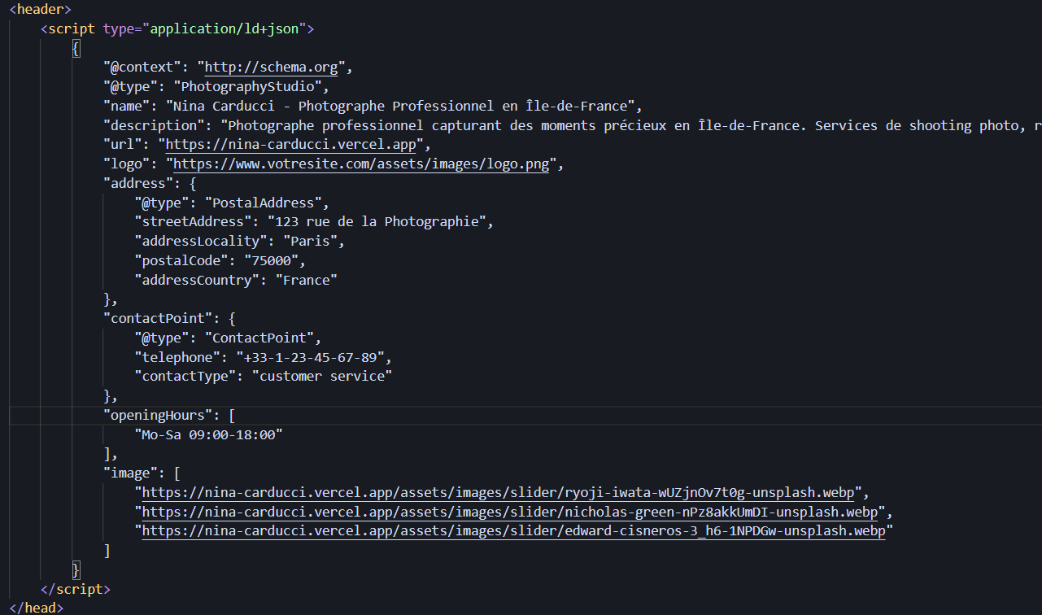

Voici un screen des scores LightHouse mobile / PC du site apres corrections :
PC
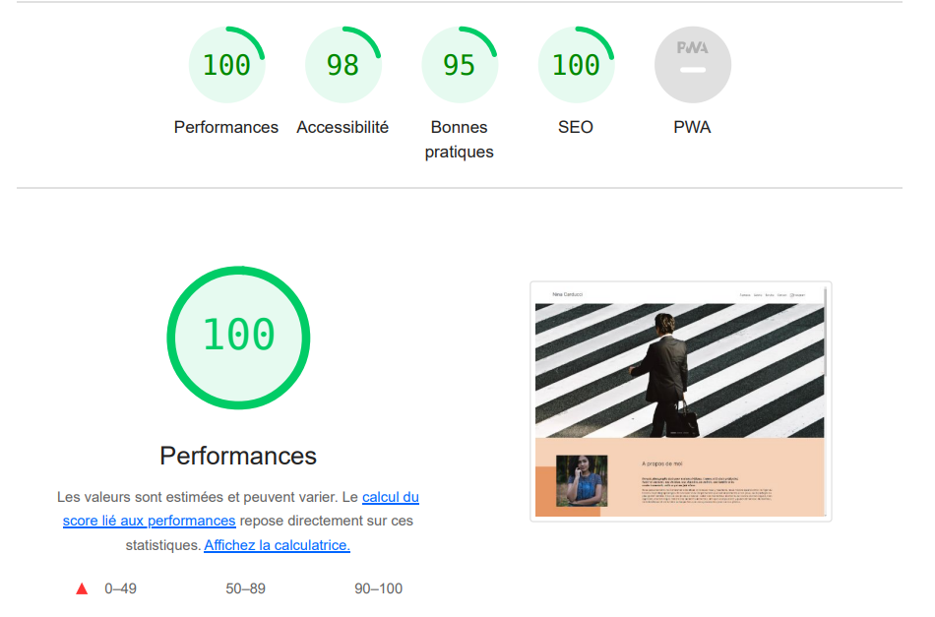

Mobile
